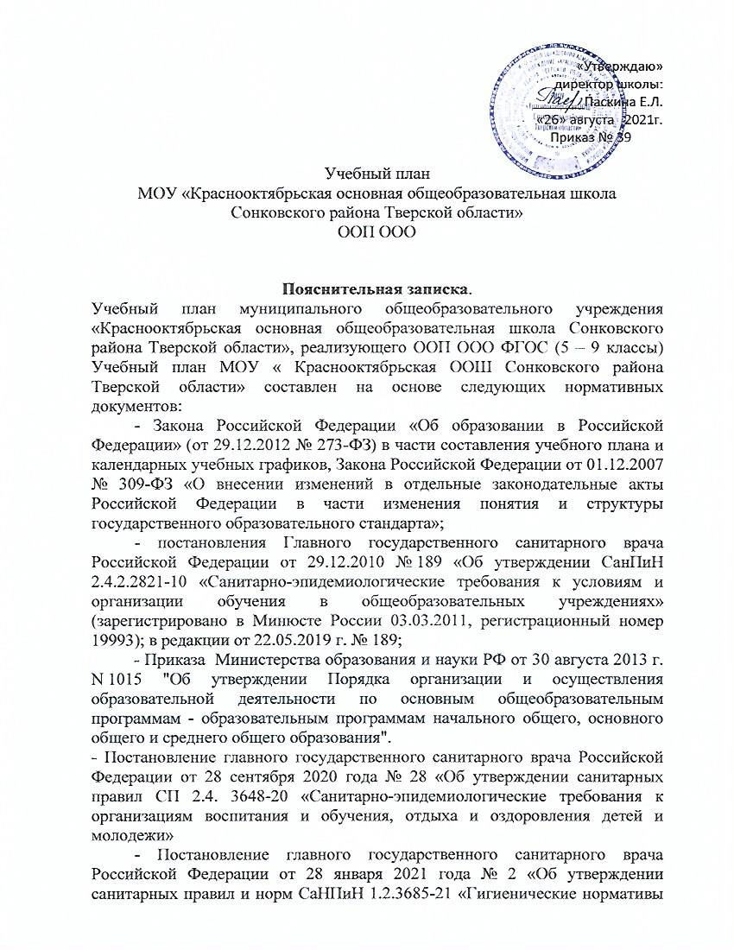

«Утверждаю» директор школы: _______Паскина Е.Л.
«26» августа 2021г.
Приказ № 39

Учебный план
МОУ «Краснооктябрьская основная общеобразовательная школа Сонковского района Тверской области»
ООП ООО

Пояснительная записка.
Учебный план муниципального общеобразовательного учреждения «Краснооктябрьская основная общеобразовательная школа Сонковского района Тверской области», реализующего ООП ООО ФГОС (5 – 9 классы) Учебный план МОУ « Краснооктябрьская ООШ Сонковского района Тверской области» составлен на основе следующих нормативных документов:
- Закона Российской Федерации «Об образовании в Российской Федерации» (от 29.12.2012 № 273-ФЗ) в части составления учебного плана и календарных учебных графиков, Закона Российской Федерации от 01.12.2007 № 309-ФЗ «О внесении изменений в отдельные законодательные акты Российской Федерации в части изменения понятия и структуры государственного образовательного стандарта»;
- постановления Главного государственного санитарного врача Российской Федерации от 29.12.2010 № 189 «Об утверждении СанПиН 2.4.2.2821-10 «Санитарно-эпидемиологические требования к условиям и организации обучения в общеобразовательных учреждениях» (зарегистрировано в Минюсте России 03.03.2011, регистрационный номер 19993); в редакции от 22.05.2019 г. № 189;
- Приказа Министерства образования и науки РФ от 30 августа 2013 г. N 1015 "Об утверждении Порядка организации и осуществления образовательной деятельности по основным общеобразовательным программам - образовательным программам начального общего, основного общего и среднего общего образования".
- Постановление главного государственного санитарного врача Российской Федерации от 28 сентября 2020 года № 28 «Об утверждении санитарных правил СП 2.4. 3648-20 «Санитарно-эпидемиологические требования к организациям воспитания и обучения, отдыха и оздоровления детей и молодежи»
- Постановление главного государственного санитарного врача Российской Федерации от 28 января 2021 года № 2 «Об утверждении санитарных правил и норм СаНПиН 1.2.3685-21 «Гигиенические нормативы и требования к обеспечению безопасности и (или) безвредности для человека факторов среды обитания»
Учебный план является важнейшим нормативным документом, обеспечивающим и реализацию ООП ООО в 2021-2022 учебном году, определяющим объём нагрузки и максимальный объём аудиторной нагрузки обучающихся, состав учебных предметов.
Учебный план является составной частью основной образовательной программы начального общего образования МОУ «Красноктябрьская ООШ Сонковского района Тверской области», определяет общий объем нагрузки.

Учебный план состоит из обязательной части и части, формируемой участниками образовательных отношений.
Обязательные предметные области учебного плана ведутся в полном объеме.
Предметная область «Родной язык и родная литература» включает в себя предметы «Родной (русский) язык» и «Родная литература». На изучение каждого из данных предметов отводится по 0,5 часа в неделю в 9 классе.
На изучение предметной области «Иностранный язык. Второй иностранный язык» в учебном плане выделено 2 часа в неделю в 9 классе. Количество часов на иностранный язык (немецкий язык) – 3 часа в неделю в 5 - 9 классах.
Неотъемлемой частью современного общего образования является необходимость обучения информатике и информационным технологиям. В связи с этим в 6 классе за счет части, формируемой участниками образовательных отношений, введён курс «Информатика» в объёме 1 часа в неделю.
В 5 классе за счёт части учебного плана, формируемой участниками образовательного процесса, введён 1 час на изучение обществознания.
В 7 классе за счёт части учебного плана, формируемой участниками образовательного процесса, добавлен 1 час на изучение биологии.
Курс «Физическая культура» ведётся как обязательный самостоятельный курс с объёмом учебной нагрузки 3 часа в неделю в 5 - 8 классах. В 9 классе 2 часа в неделю, а 1 час ведется как внеурочная деятельность для всех учащихся 9 класса.
Объем аудиторной нагрузки учащихся (29 часов в неделю в 5 классе, 30 часов - в 6 классе, 31 час – в 7 классе, 31 час - в 8 классе, 33 часа – в 9 классе), не превышающий максимум, установленный «Санитарно-эпидемиологическими требованиями к условиям и организации обучения в общеобразовательных учреждениях».
В соответствии с требованиями ФГОС ООО содержанием промежуточной аттестации являются стандартизированные работы по математике, алгебре, геометрии, физике и русскому языку и комплексная работа на метапредметной основе. Цель комплексной работы – оценка способности учащегося решать учебные и практические задачи на основе сформированности предметных знаний и умений, а также универсальных учебных действий.
Промежуточная аттестация проводится согласно Положению о порядке текущего контроля успеваемости и промежуточной аттестации учащихся с 10 по 25 мая 2022 года без прекращения образовательного процесса.
Недельный учебный план основного общего образования
МОУ «Краснооктябрьская ООШ
Сонковского района Тверской области»
Предметные области | Учебные  предметы  Классы | Количество часов в неделю
 |  | V | VI | VII |  | VIII | IX | Всего
 | Обязательная часть
Русский язык и литература | Русский язык | 5 | 6 |  | 4 | 3 | 3 | 21
 | Литература | 3 | 3 |  | 2 | 2 | 3 | 13
Родной язык и родная литература | Родной язык |  |  |  |  |  | 0,5 | 0,5
 | Родная литература |  |  |  |  |  | 0,5 | 0,5
Иностранный язык | Немецкий язык | 3 | 3 |  | 3 | 3 | 3 | 15
 | Второй иностранный Английский язык |  |  |  |  |  | 2 | 2
Математика и информатика | Математика | 5 | 5 |  |  |  |  | 10
 | Алгебра |  |  |  | 3 | 3 | 3 | 9
 | Геометрия |  |  |  | 2 | 2 | 2 | 6
 | Информатика |  | 1 |  | 1 | 1 | 1 | 4
Общественно-научные предметы | История России. Всеобщая история | 2 | 2 |  | 2 | 2 | 2 | 10
 | Обществознание | 1 | 1 |  | 1 | 1 | 1 | 4
 | География | 1 | 1 |  | 2 | 2 | 2 | 8
Основы духовно-нравственной культуры народов России | Основы духовно-нравственной культуры народов России | 1 | - |  | - | - | - | 1
Естественнонаучные предметы | Физика |  |  |  | 2 | 2 | 3 | 7
 | Химия |  |  |  |  | 2 | 2 | 4
 | Биология | 1 | 1 |  | 2 | 2 | 2 | 8
Искусство | Музыка | 1 | 1 |  | 1 | 1 |  | 4
 | Изобразительное искусство | 1 | 1 |  | 1 |  |  | 3
Технология | Технология | 2 | 2 |  | 2 | 1 |  | 7
Физическая культура и Основы безопасности жизнедеятельности | Основы безопасности жизнедеятельности |  |  |  |  | 1 | 1 | 2
 | Физическая культура | 3 | 3 |  | 3 | 3 | 2 | 14
Итого |  | 29 | 30 |  | 31 | 31 | 33 | 151

Годовой учебный план основного общего образования
МОУ «Краснооктябрьская ООШ Сонковского района Тверской области»
Предметные области | Учебные  предметы  Классы | Количество часов в неделю
 |  | V | VI | VII |  | VIII | IX | Всего
 | Обязательная часть
Русский язык и литература | Русский язык | 170 | 204 |  | 136 | 102 | 102 | 714
 | Литература | 102 | 102 |  | 68 | 68 | 102 | 442
Родной язык и родная литература | Родной язык |  |  |  |  |  | 0,5 | 17
 | Родная литература |  |  |  |  |  | 0,5 | 17
Иностранный язык | Немецкий язык | 102 | 102 |  | 102 | 102 | 102 | 15
 | Второй иностранный Английский язык |  |  |  |  |  | 68 | 68
Математика и информатика | Математика | 170 | 170 |  |  |  |  | 340
 | Алгебра |  |  |  | 102 | 102 | 102 | 306
 | Геометрия |  |  |  | 68 | 68 | 68 | 204
 | Информатика |  | 34 |  | 34 | 34 | 34 | 136
Общественно-научные предметы | История России. Всеобщая история | 68 | 68 |  | 68 | 68 | 68 | 340
 | Обществознание | 34 | 34 |  | 34 | 34 | 34 | 170
 | География | 34 | 34 |  | 68 | 68 | 68 | 272
Основы духовно-нравственной культуры народов России | Основы духовно-нравственной культуры народов России | 34 | - |  | - | - | - | 34
Естественнонаучные предметы | Физика |  |  |  | 68 | 68 | 102 | 238
 | Химия |  |  |  |  | 68 | 68 | 136
 | Биология | 34 | 34 |  | 68 | 68 | 68 | 272
Искусство | Музыка | 34 | 34 |  | 34 | 34 |  | 136
 | Изобразительное искусство | 34 | 34 |  | 34 |  |  | 102
Технология | Технология | 68 | 68 |  | 68 | 34 |  | 238
Физическая культура и Основы безопасности жизнедеятельности | Основы безопасности жизнедеятельности |  |  |  |  | 34 | 34 | 68
 | Физическая культура | 102 | 102 |  | 102 | 102 | 68 | 476
Итого |  | 986 | 1020 |  | 1054 | 1054 | 1122 | 5236

